- 社会主义经济制度导论
- 社会主义经济制度产生的必然性及其曲折性、多样性
一、社会主义制度的产生：马、恩的设想和历史现实
（一）马、恩的设想
1、社会主义制度将在发达资本主义国家首先产生。
2、社会主义经济制度的主要特征：
- 单一的全社会所有制。
- 商品经济消亡，全社会实行统一的计划经济。
- 个人消费品实行按劳分配原则。
（二）历史的现实
社会主义制度不是首先产生于发达资本主义国家，而是产生于经济文化落后的俄国。
二、社会主义苏联兴亡的历史教训
（一）苏联的成长与上升时期
1918-1920年的军事共产主义时期
1921年起列宁推行的新经济政策与国民经济的迅速恢复。
1924年列宁逝世后，在斯大林的领导下，经过国家工业化、农业集体化和三个五年计划的建设，苏联从一个经济落后国家成长为仅次于美国的世界第二经济大国。
二战期间及二战后苏联进一步发展壮大，成为与美并驾齐驱的超级大国。
（二）苏联的衰落与瓦解
1953年斯大林逝世之后，在相继执政的多位领导人的各个时期，苏联仍然保持着强大的外貌。
1991年下半年，在一次未遂政变之后，出乎全世界的意料之外，苏联突然瓦解并分裂为多个国家，并放弃了社会主义制度，向资本主义制度和平演变。
（三）苏联解体的经济原因
1、苏联经济模式
所有制结构上，全民所有制的国有经济占绝对统治地位；
经济运行模式上，是高度集中的计划经济体制；
在经济增长方式上，是依靠大量消耗能源、原料和人力，属于高投入、低效率的粗放型增长方式。
2、在苏联经济模式下，1960年以前的几十年，是苏联经济的上升时期；而进入60年代以后，苏联经济增长率便逐步下降，在苏联瓦解前一年即1990年，甚至出现了负增长。
三、中国特色社会主义道路
（一）背景与起点
- 旧中国是一个经济上文化上较俄罗斯更落后的国家，是一个半殖民地半封建社会。
- 毛泽东认为，象旧中国这样经济文化落后的国家，必须经过两个阶段的革命才能走向社会主义。
- 中国正是在毛泽东的新民主主义革命理论指导之下，经过长期的革命斗争，推翻了三座大山，在1949年建立了中华人民共和国。
民族资产阶级受到多重挤压，政治上软弱。民族革命只有共产党领导才能成功
统一战线完成反帝反封建的任务，然后再进入社会主义改造
（二）中国特色社会主义道路的探索历程
- 三年经济恢复时期：1949-52
- 社会主义改造与向社会主义的过渡：1953-56
- 1958年“大跃进”和人民公社化运动
- 文化大革命时期：1966-1976
- 改革开放时期：1978至今
（三）经验与教训
- 对生产资料私有制的社会主义改选，必须同生产社会化的程度相适应，必须有利于生产力的发展，不能急于求成。
- 走社会主义道路，必须坚持马克思主义理论与中国实际相结合，切忌教条主义，以实践作为检验真理的唯一标准，解放思想，走出一条中国特色社会主义道路。
四、附：对上世纪社会主义国家计划经济体制的评价
（一）上个世纪在前联东欧社会主义国家以及我国的社会主义建设初期，曾经也实行过一段时期的计划经济，但由于生产力基础的薄弱以及特殊的国际政治经济环境，这段时期的计划经济与理想中的计划经济相比还是有较大的差别。
1、理想中的计划经济
理想中的计划经济是建立在生产力高度发达的基础上的，一方面生产的高度社会化已经使得资本主义私人所有制无法适应生产力的发展，另一方面科技的进步特别是信息技术的发达也使得计划协调技术提高到足以应付复杂的全社会经济计划安排问题，今天的大型跨国集团的十分复杂的全球计划协调技术可看作是未来社会主义计划协调技术的雏形。

2、现实中的计划经济
上个世纪在社会主义国家所曾实行的计划经济，则是基于不同的背景。以我国为例，在新中国成立初期，生产力基础十分薄弱，同时外部又面临着资本主义世界的经济封锁与军事威胁的敌对压力。因此当时我国选择了通过计划经济体制来迅速动员全社会人力物力资源，尽快建立自己相对完整的工业体系特别是国防工业体系这样一个发展模式，具体体现为以高积累方式优先发展重工业的发展战略。
（二）评价
1、当时的计划经济体制实际上是作为一种能迅速提高国家动员能力与决策效率以确保社会主义国家安全的必然手段而推行的。
- 事实上，也确实正是由于计划经济体制，社会主义新中国才会在短期内建立了自己独立的工业体系，从而为改革开放后的经济起飞打下了坚实的基础；同时也确实正是由于计划经济体制，社会主义新中国才会在短期内建立了自己的现代国防工业，特别是完成了“两弹一星”工程，从而在国家安全问题上抢得了先机，为后来的改革开放赢得了国际安全环境方面的长远保障。
2、上世纪的计划经济体制的历史过渡性
当代表现代社会化生产力的工业体系与基础已初步建成，国际安全环境也已开始缓和时，计划经济形态的弊端开始迅速显露出来：
- 当工业体系建立以后，工业部门的生产联系日益复杂化，原有的计划体制越来越不适应，其生产计划安排越来越带有盲目性；
- 国际环境的缓和使得社会主义国家本可以发挥自己的国际比较优势，参与国际市场竞争，提高资源配置效率，但计划经济体制对市场经济的不“兼容”使得社会主义国家无法享受到这一世界市场发展的利益，所以从这一意义上而言，传统的计划经济形态可以说是扩大了的自然经济形态，即处在这一形态下的国家其经济系统相对封闭，部门齐全，“自给自足”，很少参与国际分工，长期处在这一形态中，势必使该国的经济发展水平与世界上先进市场经济国家的差距越拉越大。
3、结论
- 可见，在上个世纪的社会主义国家中，随着计划经济体制完成其前述的特定历史使命，其上述的弊端也就开始日益显露出来，因此它被市场经济形态所代替就成为一种代表生产力发展要求的历史必然了。
- 附：对全球社会主义与资本主义的制度竞争的分析
西方零和博弈，我们百花齐放（人类命运共同体，和平共处——符合人类发展需要多条道路、多样的尝试空间来应对不确定性）

对历史终结论的反驳：人类生产力是不断发展的，相应人的社会制度也不可能永恒不变，必然不断发展。
（一）关于全球社会主义所受重大挫折的分析
自上世纪九十年代以来，社会主义在全球范围内曾遭受了重大挫折，这主要是前苏联、东欧等原社会主义国家纷纷出现向资本主义经济形态的倒退。在一些西方政要欢呼成功实现对这些国家的“和平演变”的同时，更有西方学者放言“历史的终结”，认为西方资本主义市场经济才是世界的终结状态，随着社会主义国家向资本主义的和平演变，全球将走入这一终结状态。
然而，如果对人类历史与当代现实稍加深入地考察就会发现，前苏联、东欧等国的“和平演变”只是使世界社会主义运动遭到重大挫折，而决不是宣布社会主义的彻底失败，相反，它反而会为未来的世界社会主义运动特别是当今仍在积极进行社会主义实践的国家提供宝贵的经验教训，使未来世界社会主义运动更为健康地发展。
1、从人类历史上看，一个全新的社会经济形态特别是一个全新的社会制度的最终确立往往需要经历一个曲折反复和时间较长的历程。
以被历史学家认为建立资本主义制度较为顺利稳健的英国为例，英国从15世纪后半期开始“圈地运动”，资本主义生产关系迅速发展，到1642年开始爆发资产阶级革命性质的内战，1649年成立英吉利共和国，1660年又遭到王朝复辟，1688年资产阶级又发动政变——史称“光荣革命”，才最终确立了英国的立宪君主制的资产阶级政体，因此如果从资本主义生产关系开始迅速发展时算起，经历了两百余年，如果从第一次爆发资产阶级革命时算起，也有近半个世纪，中间还经历了二十年的复辟时期。
而法国的资本主义制度的建立则更是曲折得多，虽然法国资本主义生产关系的发展甚至比英国还早，但法国迟至1789年才第一次爆发以攻占巴士底狱而著称的资产阶级革命，从此法国走上了近百年的社会动荡之路，中间经历了多次起义、政变、复辟、革命的交替，建立过法兰西第一帝国、法兰西第二帝国以及法兰西第一共和国、法兰西第二共和国、法兰西第三共和国，直至1879年随着保皇派的总统的被迫辞职，法国的共和制的资产阶级政权才最终得以稳固。因此，对于法国而言，从资本主义生产关系开始迅速发展到资本主义制度的最终全面确立，经历了四百余年，即使从第一次爆发资产阶级革命时算起，也经历了近一个世纪的时间，期间更有着大量的曲折反复。
2、反观社会主义制度的建立，这是一个是用公有制代替私有制、因而与历史上不同私有制之间的更替相比是更为革命性的制度更替，因此必然要经历更为曲折复杂的过程。
- 在资本主义制度的建立过程中，我们已经看到，新制度的建立总是要遭到旧制度中的统治阶级与利益集团的极力反抗与破坏。社会主义制度的建立更是会遇到类似的险恶环境，事实上，社会主义国家从成立一开始起就一直处于资本主义世界的经济封锁、军事威胁与“和平演变”的压力之中，这种压力对社会主义国家的健康发展形成严重干扰，有时势必将社会主义国家拖入困境。
- 首先，面对这种敌对的国际环境，社会主义国家必然要选择通过高积累优先发展重工业、建立自己相对完整的工业体系特别是国防工业体系这样一个发展战略，而不是优先发展轻工业，更不可能设想在国际市场中充分发挥自己的国际比较优势，这样人民物质生活的提高就要受到影响，时间一长必然引起国内部分群众的不满；其次，敌对的国际环境还严重限制了社会主义国家内部的民主化建设，即社会主义国家为了防止国际上强大的敌对势力的渗透与破坏以及其与国内敌对势力的联合，为了能对来自国际的威胁作出高效及时的应对，不得不以拖延国内民主化建设为代价来确保社会主义国家的安全以及足够高的国家动员能力和决策效率，而这渐渐就有可能会导致执政群体脱离群众的严重问题。
- 如果社会主义国家能够依靠群众，通过正确策略渡过上述危机，则最终必然会迎来自己发展的春天，否则就渐渐将陷入各种困境，最终甚至有倾覆的危险。前苏联、东欧的“和平演变”就是深刻的反面例证。
3、深刻反思前苏联、东欧的“和平演变”过程，可以发现问题的根源与上述危机相关：
- 首先，随着经历过残酷阶级斗争的第一、二代领导人的去世，这些国家继任的执政领导人渐渐放松了对国际上资本主义敌对势力和平演变战略的警惕，事实上，在前苏联的后期，国家领导人已经被西方资产阶级意识形态所俘虏，完全抛弃了马克思主义理论。
邓小平政治意识：一个中心两个基本点
- 其次，更为严重的教训是，这些国家的社会主义民主化建设严重不足，由于缺少民主机制，这些国家的执政群体渐渐脱离群众，蜕变为占有特权利益的高高在上的官僚集团，失去了群众的支持和拥护，甚至遭到群众的痛恨。在这种情形下，我们也就不难理解在前苏联名不副实的共产党政权倒台时，群众竟然漠然对之。同时，与群众脱节、蜕变为特权阶层的执政者群体事实上也极容易成为资本主义和平演变的突破口。
- 因此，如何在敌对的国际环境的条件下，仍然能及时有效地推进国内的民主化建设，同时又如何在国际环境缓和的情况下，对国际上资本主义敌对势力保持高度警惕，有效防止其“和平演变”战略，这是关系社会主义存亡的重大课题。只有在这方面探索出成功新路，社会主义才会赢得光明未来！
（二）关于全球资本主义经济形态所面临危机的分析
如果仅仅去观察今天西方发达资本主义国家内部的社会经济发展状况，特别是仅仅看到其繁荣富足的表面现象，人们难免会得出资本主义经济形态在十分健康地运行的结论。然而，资本主义经济形态是一个开放、扩张、具有深远历史后果的经济形态，只有基于全球性视野、站在历史未来的角度，才能对资本主义经济形态所面临深刻危机及其未来历史命运，有一个真正科学全面的洞察。
1、西方发达资本主义国家的经济富裕是建立在对广大发展中国家的利益不对等的经济交往上，但这一模式最终是不可持续的。
- 二十世纪的两次世界大战都是因西方列强在全球势力范围划分上的矛盾冲突而引起的，二战以后，西方资本主义国家加强了相互间的协调，而在与发展中国家的经济交往中，或者通过将自己具有价格垄断性、高技术含量、高附加值的工业产品与发展中国家资源产品或劳动密集型产品进行利益不对等交换，或者通过在发展中国家进行直接投资，充分利用发展中国家的廉价自然资源和劳动力来获取丰厚利润，以此维持本国的高经济福利。
- 总之，经济全球化使得今天的发达国家的跨国公司可以凭借自己的资本与技术上的垄断优势，在全球范围内的发展中国家的人民身上榨取最大限度的剩余价值。由此也可以解释，为何西方发达国家的资本主义繁荣局面却难以在广大发展中国家复制，战后除了极少数一些国家在西方传统发达国家之外成功地实现了资本主义经济繁荣，成为新兴发达国家，大多数发展中国家都在现代化的道路上举步维艰。
- 然而，发展中国家的市场资源以及有利可图的投资机会虽然也会不断增加，但毕竟跟不上发达资本主义国家的国际垄断资本的胃口的增加。更大的约束因素是，发达资本主义国家的资本扩张客观上也必然给部分发展中国家传入资本和技术，带动其民族经济的发展，后者迟早会阻滞国际垄断资本的扩张。以中国为例，经过几十年的发展，虽然现在还是个发展中国家，但已经让西方世界惊呼“中国威胁论”了。可见，发达资本主义国家通过榨取发展中国家人民高额剩余价值来维持本国资本主义经济繁荣的模式，将很快会遇到危机。
2、国际金融危机将越来越具有破坏性。
- 由于资本的无限扩张性，西方发达国家的资本主义经济形态在其发展过程中必然内生出越来越庞大的过剩资本，这些过剩资本在其国内因当今西方发达国家政府严密宏观调控的存在而难以发挥其破坏性作用，但转而在全球范围内寻找机会，当全球范围内找不到合适的实业投资机会时，就会转变成势可敌国的全球性金融投机资本来寻找投机机会，成为一支对国际经济环境极具破坏性的力量。
- 上世纪九十年代末的东南亚金融危机就是一例，此次危机不仅给东南亚的一些相关国家带来巨大灾难，也对全球经济产生了持久的负面影响。本世纪初由美国次贷危机引发的全球金融危机也是类似的例子。可以推测，今后此类爆炸性的国际金融危机仍将会爆发，它体现了当代全球资本主义体系所蕴含的深刻弊病。
3、自然资源瓶颈约束与生态承受力极限约束所形成的危机。
- 资本无限扩张的本能还意味着，资本主义经济形态的正常发展要依赖于对社会需求特别是消费需求的无限刺激，因此在西方发达资本主义国家，从长期来说必须且必然要诱导出一种高资源消耗及高物质产品消费的生活方式，这是资本主义经济形态的本质使然。以西方最发达的资本主义国家美国为例，美国2006年人口达到3亿，不到同期世界总人口65亿的5%，但其2003年能源消耗量就已占到世界年度能源消耗总量的四分之一，为全球第一；不仅如此，美国排放的二氧化碳占全球排放量的比例也超过了四分之一，也是全球第一。
- 可见，资本扩张与消费膨胀之间的正反馈循环，对于资本主义经济形态内部不断扩大再生产的顺畅运行来说也许是一个良性循环，但对于自然资源与生态环境来说则是一个很快逼近自然极限的恶性循环。因此，全球扩张中的资本主义经济形态的发展在今天已越来越接近由于自然极限的硬约束所施加的危机，甚至不排除在未来不长的时间内可能会爆发世界性的争夺自然资源的剧烈冲突。
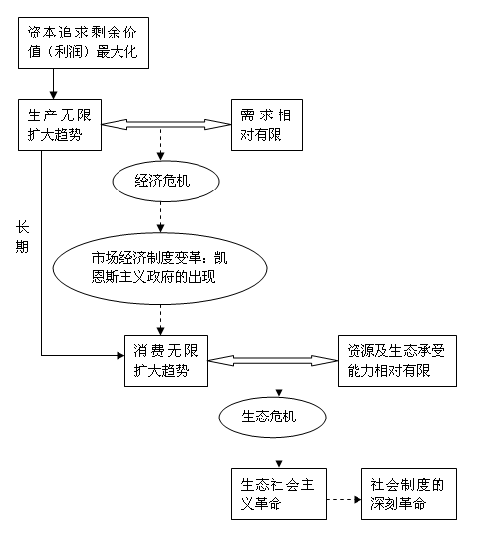

4、展望
综上所述，从全球范围的资本主义体系的整体看，资本主义经济形态的发展在不远的将来必然要面临深刻巨大的多方面的危机，这些危机以什么样的形式爆发，又以什么样的形式解决，这些都必然会呈现出超出我们预料的复杂性，但全球社会经济形态受此冲击影响所产生的可能演进趋势大致有三种：
- 一种趋势是，各发达资本主义国家之间加强国际间协调，引入社会主义经济形态的部分因素，如实施国际性经济计划调控，全球自然资源的有计划性开发，缩小南北差距，促进全球范围内的收入公平，等等。这就象西方发达资本主义国家自二战以来，为了适应社会生产力的飞速发展，不断在本国资本主义经济形态中引入社会主义因素，以缓解本国的资本主义基本矛盾，如股权的高度社会化，加强国家的宏观经济调控，提高国家财政收入在GDP中的比重，加强再分配力度与提高社会保障水平，促进社会平等，等等。
- 还有一种可能的趋势是，资本主义经济形态在全球范围内受到重创，甚至会从此走向衰落。与此种趋势相联系，第三种可能趋势就是，社会主义经济形态因更适应于新的全球经济约束条件，而在全球范围内开始复兴。
第二节社会主义初级阶段及其基本经济制度
一、社会主义初级阶段的基本含义
社会主义初级阶段是我国在生产力落后、商品经济不发达条件下建设社会主义必然要经历的特定阶段。其具有两层含义：
第一，我国已进入社会主义社会；第二，我国的社会主义还处于不发达阶段。
二、我国社会主义初级阶段的主要矛盾
- 十九大报告：中国特色社会主义进入新时代，我国社会主要矛盾已经转化为人民日益增长的美好生活需要和不平衡不充分的发展之间的矛盾。
- 之前的提法：人民日益增长的物质文化需要同落后的社会生产之间的矛盾。
我们的生产力得到了发展，所以说法改变
三、初级阶段的基本经济制度
宪法第六条：
中华人民共和国的社会主义经济制度的基础是生产资料的社会主义公有制，即全民所有制和劳动群众集体所有制。社会主义公有制消灭人剥削人的制度，实行各尽所能、按劳分配的原则。
国家在社会主义初级阶段，坚持公有制为主体、多种所有制经济共同发展的基本经济制度，坚持按劳分配为主体、多种分配方式并存的分配制度。
十九届四中全会：
公有制为主体、多种所有制经济共同发展，按劳分配为主体、多种分配方式并存，社会主义市场经济体制等社会主义基本经济制度，既体现了社会主义制度优越性，又同我国社会主义初级阶段社会生产力发展水平相适应，是党和人民的伟大创造。
四、初级阶段基本经济制度的实现方式
——社会主义市场经济体制
（一）所谓社会主义市场经济，就是同社会主义基本经济制度结合在一起的市场经济，其基本框架包括：
其所依托的所有制结构，是公有制为主体、多种所有制经济共同发展的基本经济制度。
一个全国统一、内外开放、公平竞争、规范有序的现代市场体系，是社会主义市场经济体制的基础。
国家对国民经济的宏观调控体系，是社会主义市场经济体制的有机组成部分。
社会主义市场经济体制应防止资本主义市场经济体制下的那种贫富两极分化，而要追求共同富裕的目标。
多层次的社会保障体系对于社会主义市场经济体制来说是不可缺少的。
（二）实行社会主义市场经济，是我国在当前还不发达的生产力水平条件下所作出的必然选择，体现了三形态发展的无法超越性。但这绝不意味着生产力薄弱基础上的社会主义必然会与资本主义社会完全趋同，相反，社会主义市场经济的发展其目的是进一步巩固和发展公有制经济，进一步缩小分配差距乃至各种社会差别，逐步实现分配公平乃至各种社会平等，因此它与以私有制为基础、个人社会经济差距显著的资本主义经济形态相比，会显示出越来越大的质的不同，并且这种不同将体现在社会生活的各个方面。而是否坚持上述发展目标，则是判断是否坚持正确的社会主义改革方向的根本标准！
第三节 中国背景下发展国有经济的理论依据
一、社会主义基本制度背景下的国有经济
（一）在中国建立社会主义制度的必然性与优越性
我国是一个以社会主义基本制度为立国之本的国家。《中华人民共和国宪法》第一条就明确指出：
“中华人民共和国是工人阶级领导的、以工农联盟为基础的人民民主专政的社会主义国家。
社会主义制度是中华人民共和国的根本制度。禁止任何组织或者个人破坏社会主义制度。”
- 新中国社会主义制度的建立反映了我国近现代以来历史发展的必然趋势。是旧中国半封建半殖民地政治经济背景下中国人民的必然选择。

制度层面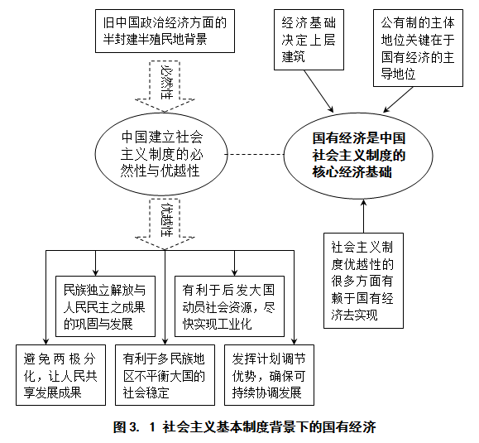
国家经济安全层面
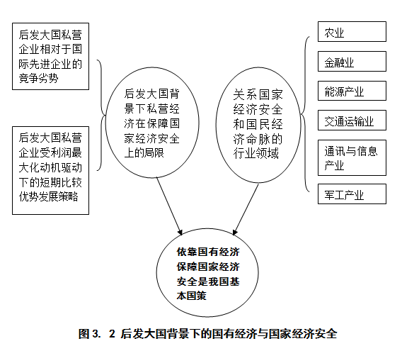
民营经济的目标是利益最大化，一方面无法承担命脉部门，一方面做好也不符合利益最大

自主创新竞争力角度
